Mã Sinh Viên: 1971020219
Họ và Tên: Lê Thế Huy

PHIẾU HỌC TẬP CSS [21] - CHUYỂN TIẾP MƯỢT MÀ (TRANSITIONS)
- Kiến thức cốt lõi (Làm mượt hiệu ứng)
Ở Bài 20, khi bạn :hover vào một phần tử, sự thay đổi (ví dụ transform) xảy ra ngay lập tức, trông rất "giật".
Thuộc tính transition (Chuyển tiếp) cho phép bạn báo với trình duyệt: "Này, nếu thuộc tính này (ví dụ background-color hay transform) thay đổi, hãy thay đổi nó một cách từ từ và mượt mà trong một khoảng thời gian nhất định."
Sau khi xem video, hãy điền vào mục đích của các thuộc tính con của transition:
  Thuộc tính
  transition-property
  transition-duration
  transition-timingfunction
  transition-delay
  Mục đích sử dụng (Dùng để làm gì?)
  (Tự điền: Chỉ định thuộc tính nào...)
  (Tự điền: Chỉ định thời gian...)
  (Tự điền: Chỉ định "đường cong tốc độ"...)
  (Tự điền: Chỉ định thời gian TRÌ
  HOÃN...)
  Ví dụ
  transform, background-color, all
  0.5s (nửa giây), 300ms
  linear, ease, ease-in-out
  1s (chờ 1 giây rồi mới chạy)
Cú pháp viết tắt (Shorthand):
Chúng ta gần như luôn dùng cú pháp tắt, viết tất cả trên 1 dòng. Thứ tự phổ biến là: transition: [property] [duration] [timing-function] [delay];
Ví dụ: transition: all 0.3s ease;
- VÍ DỤ THỰC HÀNH
- <!DOCTYPE html>
- <html lang="en">
- <head>
- <meta charset="UTF-8">
- <meta name="viewport" content="width=device-width, initial-scale=1.0">
- <title>Bài tập CSS 21</title>
- <style>
- /* --- KHÔNG SỬA PHẦN NÀY (STYLE TỪ BÀI 20) --- */
- body { font-family: Arial, sans-serif; padding: 50px; }
- .box {
- width: 150px;
- height: 150px;
- background-color: #3498db;
- color: white;
- font-size: 20px;
- display: flex;
- justify-content: center;
- align-items: center;
- margin: 30px;
- transition: all 0.4s ease-in-out;
- }
- /* Hiệu ứng HOVER (Từ Bài 20) */
- .box-1:hover {
- transform: translateX(50px);
- background-color: #e74c3c; /* Thêm đổi màu */
- }
- .box-2:hover {
- transform: rotate(45deg);
- }
- .box-3:hover {
- transform: scale(1.2);
- }
- /* --- KẾT THÚC PHẦN KHÔNG SỬA --- */
- /* VIẾT CODE CSS CỦA BẠN VÀO ĐÂY */
- /* Yêu cầu:
- Thêm thuộc tính 'transition' vào class .box
- (thêm vào trạng thái gốc, KHÔNG PHẢI :hover)
- - Áp dụng cho TẤT CẢ thuộc tính ('all')
- - Thời gian chạy là 0.4 giây (0.4s)
- - Hiệu ứng mượt là 'ease-in-out'
- */

- </style>
- </head>
- <body>
- <div class="box box-1">Translate</div>
- <div class="box box-2">Rotate</div>
- <div class="box box-3">Scale</div>
- </body>
- </html>

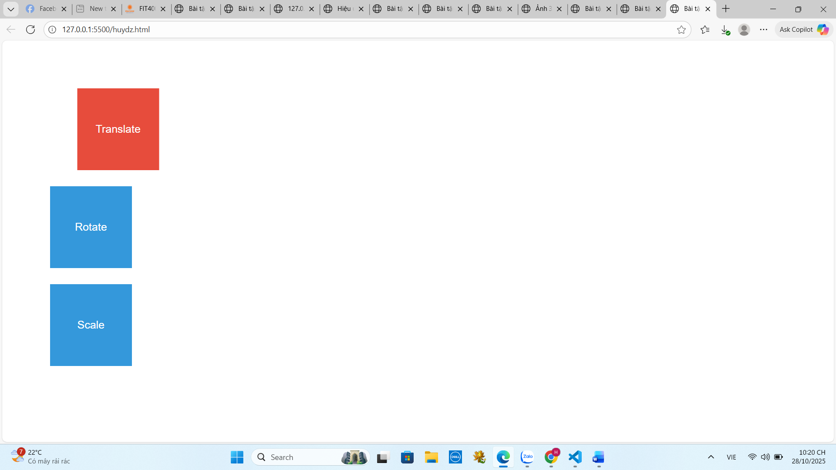
NHẬN XÉT:
- Khi bạn hơ chuột vào Hộp 1: Hộp trượt sang phải và đổi màu sang đỏ. Không còn hiện tượng "giật" như ở Bài 20 vì hiệu ứng đã được làm mượt bằng transition.
- Khi bạn bỏ chuột ra khỏi hộp: Hộp từ từ quay về vị trí ban đầu và màu gốc, chuyển động mượt mà, không bị đột ngột.

